**观察草履虫**

**实验内容及要求**

（1）观察草履虫的形态结构；

（2）制作草履虫临时玻片标本；

（3）用低倍镜观察草履虫形态结构，找到草履虫，置于视野中央，告知评委；

（4）在实验记录纸上标出草履虫的纤毛、口沟、食物泡结构。

**供选器材**

显微镜、镊子、擦镜纸、纱布、棉絮、草履虫培养液、滴管、载玻片、盖玻片等

**观察草履虫实验记录表**

标出草履虫的纤毛、口沟及食物泡

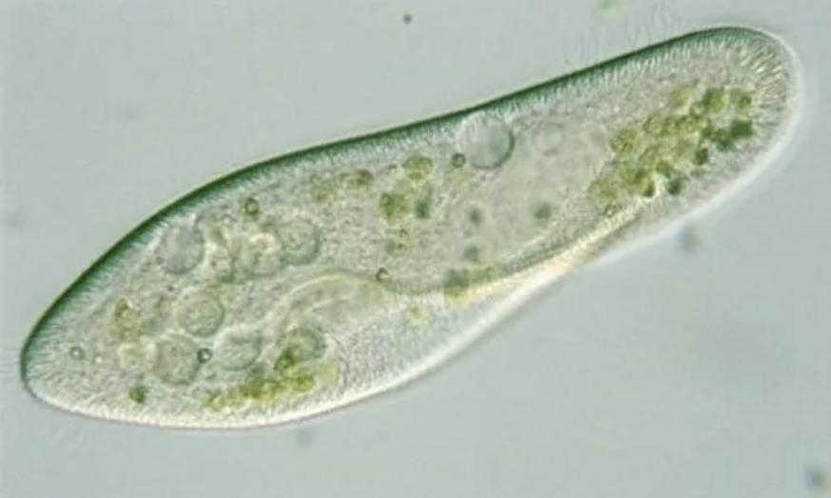

**观察草履虫——评分标准**

实验时间：12 分钟 分值：12 分

|  |  |
| --- | --- |
| **评分内容** | **参考评分标准** |
| 制作草履虫培养液临时玻片标本  （3分） | 1.用洁净的纱布将载玻片和盖玻片擦拭干净（1分）  2.用滴管吸取草履虫的表层培养液，滴一滴在载玻片上  （1分）  3.在载玻片的培养液中放几丝棉花纤维，盖上盖玻片  （1分） |
| 用低倍镜观察草履虫的主要结构  （5分) | 1.规范操作显微镜（共4分)  ①正确转动转换器（1分）  ②明亮的视野（1分）  ③用低倍镜观察（1分）  ④两眼全睁开(1分)  2.将一只行动相对缓慢的草履虫置于视野中央，并告诉评委（1分） |
| 在实验记录表中标出结构  （3分） | 1.在实验记录表中标出草履虫的运动结构——纤毛（1分） |
| 2.标出草履虫的口沟（1分） |
| 3.标出草履虫的食物泡（1分） |
| 整理器材（1分） | 正确收镜，洗净、整理所有器具，将废弃物放入指定容器、实验用品放回原处（1分） |